בניית רשת ארגונית עם מערכת לניטור לוגים (ELASTIC), כתיבת כללים והתראות + Penetration Testing:

מה בפרוייקט:
- בניית רשת אירגונית
- התקנת Elastic search לניתוח לוגים וחיבורם לתחנות קצה
- כתיבת חוקים ויצירת התראות
- הדמיית תקיפת HOST עם KALI
- גילוי התקיפה והקפצת התראה

לצורך הפרוייקט נקים:
- סביבה ארגונית הכוללת 3 רשתות נפרדות וראוטר (Pfsense )
- שרת Security Onion שיכיל בתוכו את ה Elastic
- שרת Fleet Server לניהול הסוכנים
- תחנת קצה WIN
- שרת לביצוע התקיפה Kali Linux
*כל הפרוייקט בוצע בVMWARE






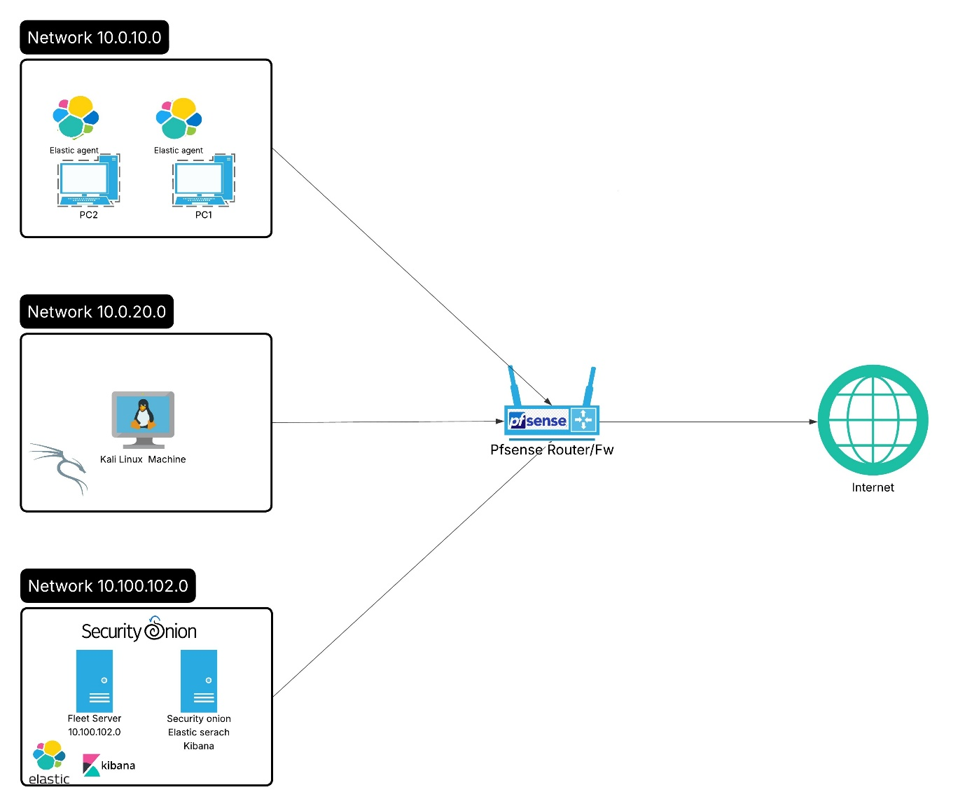
מבנה הרשת:

התקנת Security Onion:
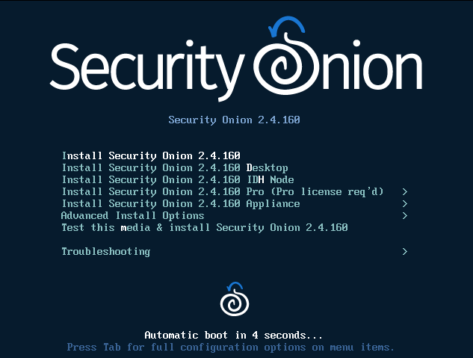

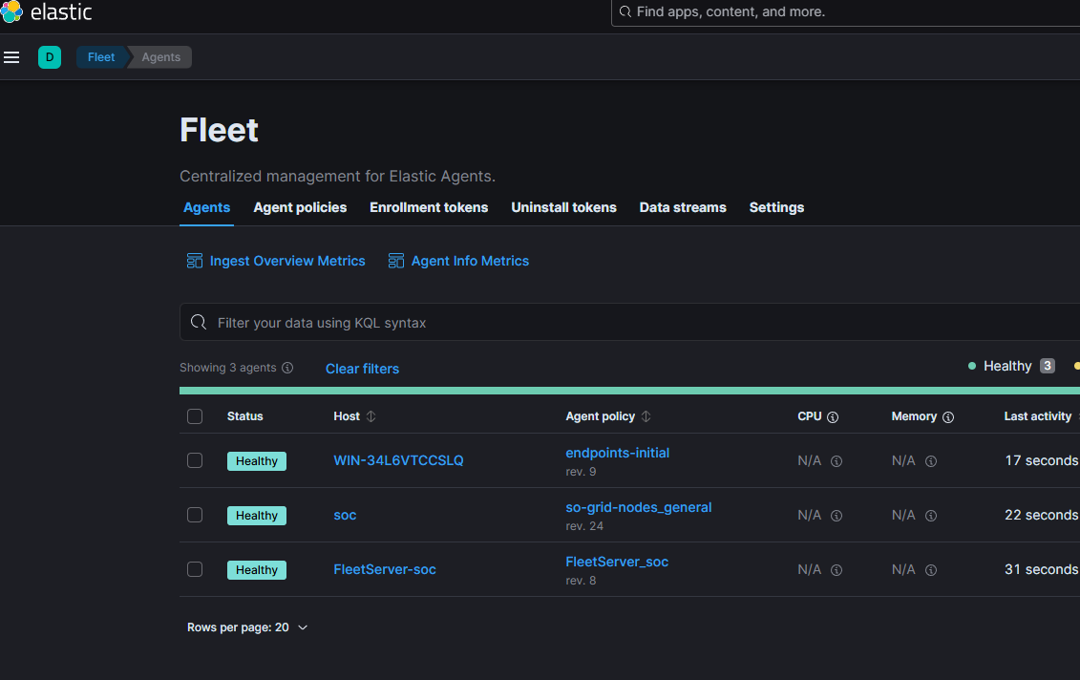
לאחר ההתקנה נתקין את הElastic Fleet server שינהל את הסוכנים ונפיץ בתחנות סוכנים שישלחו את הלוגים ישירות לElastic Search שנוכל לראות אותם ולנהל בממשק ה Kibana

בנוסף נתקין Sysmon על התחנות:
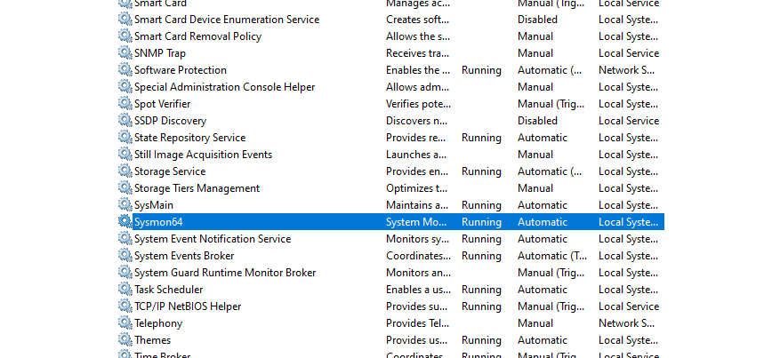

בממשק הKibana ניצור threshold rule שיזהה תקיפה מסוג brute force על התחנה,
נקבע שאחרי 5 ניסיונות login כושלים תקפוץ התראה במערכת עםRisk Score של High
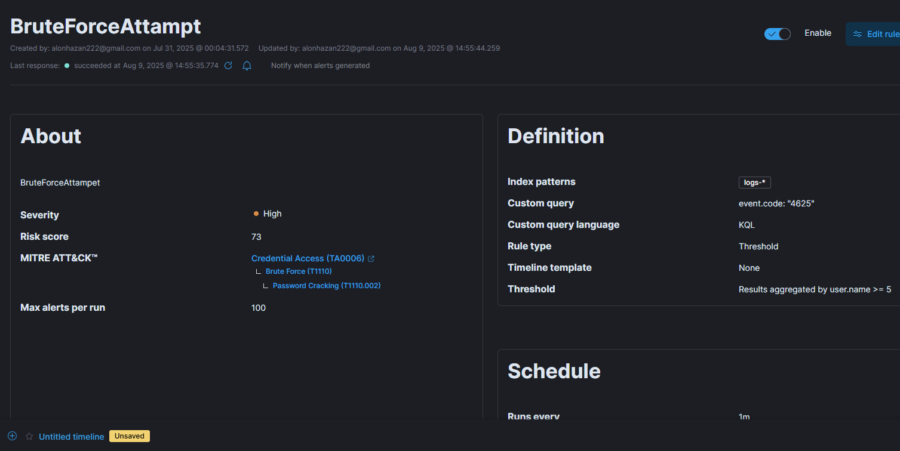
בנוסף נוסיף TTP's ומיפוי MITRE ATT&CK בהתאם

נכין את כלי התקיפה, לצורך זה נרים שרת KALI LINUX :



נפעיל את הכלי msfconsole ונבחר brute force על פרטקול ה SSH
ולאחר מכן נכין שני קבצים שיכילו את הסיסמאות והיוזרים ונגדיר את הפרמטרים לפני תקיפה:

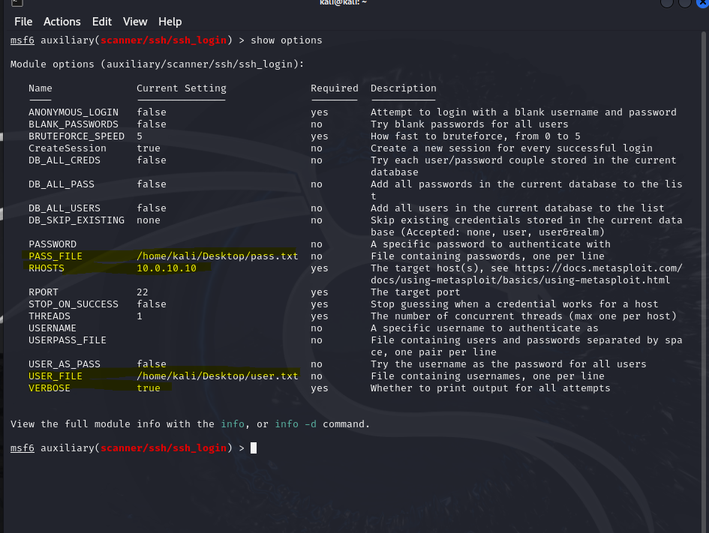

התקיפה יצאה לדרך:
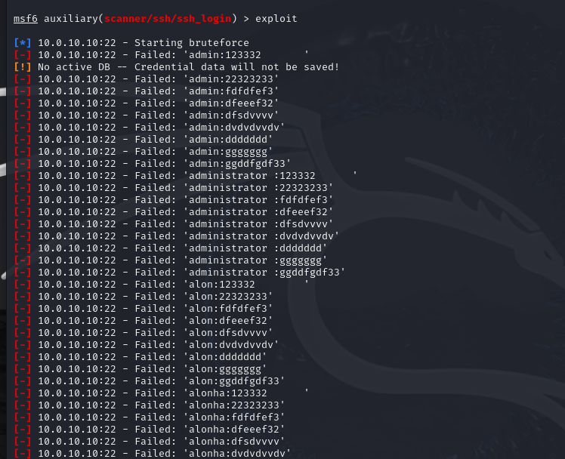

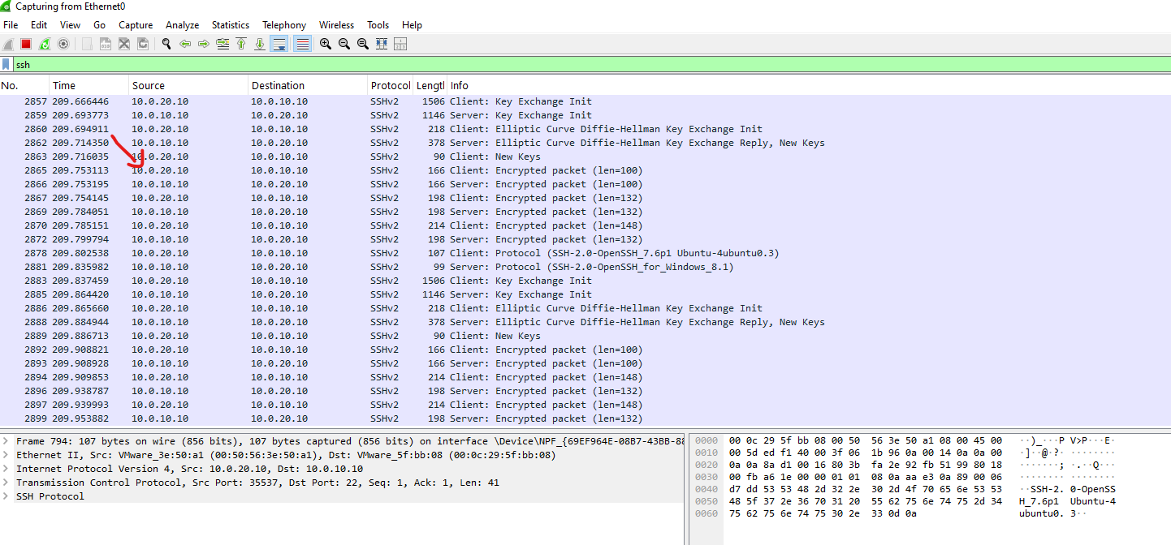
אפשר לראות ב Wireshark את ההצפה של הפניות מהשרת התוקף שלנו (10.0.20.10) לשרת המטרה (10.0.10.10) בפרוטקול SSH

בKibana אפשר לראות שהמערכת זיהתה ניסיון brute force על התחנה והקפיצה את ה Rule שיצרנו:
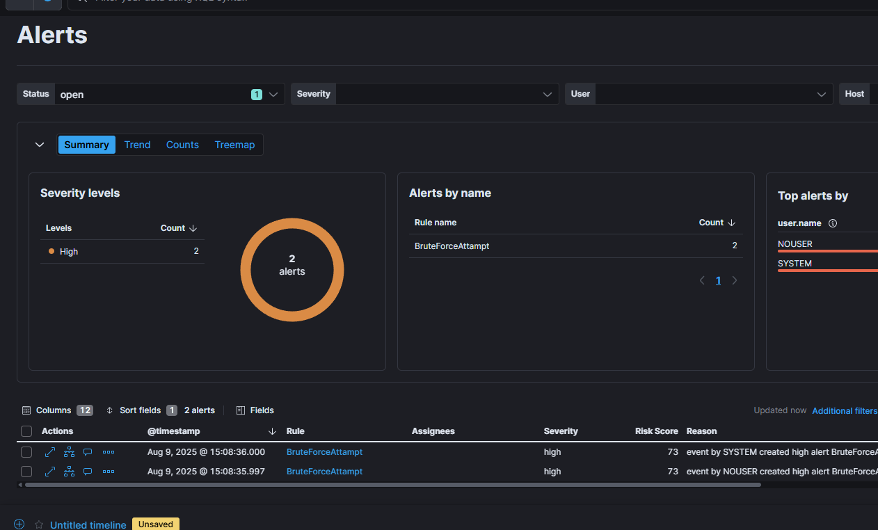

Success!! :)

המלצות אבטחה להגנה מפני Brute Force

- להגדיר Policy בארגון שלאחר 3 ניסיונות Login כושלים המערכת תנעל את המשתמש למשך 30 דקות לפחות, הגנה זו תגרום לתוקף להתאייש ולוותר על התקיפה
- בנוסף אפשר לקבוע במערכת ה IPS אוטומציה של חסימת בקשות מרובות בטווח קצר.

